Анкета інвестиційного майданчику типу BR0WNFIELD
- Загальна інформація
1.1. | Назва об’єкту інвестування (виробнича площа/приміщення) |  | Об’єкт незавершеного будівництва/на
1.1.1. | Адреса, фото |  | Одеська область, м. Білгород-Дністровський, вул. Перемоги, 30-б 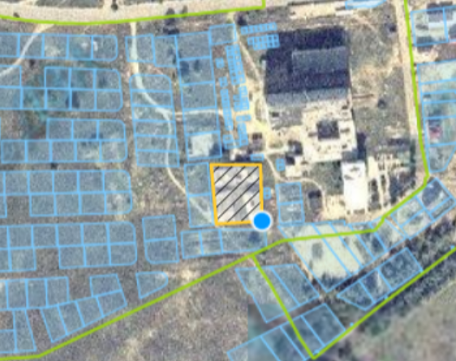
1.2. |  | Форма власності | Комунальна
1.3. |  | Географічні координати (широта, довгота) | 46°10'10.5"N 30°20'58.6"E
1.4. |  | Рік будівництва та короткий опис будівлі/приміщення | Об’єкт незавершеного будівництва, початок будівництва 1992 р.
1.5. |  | Чи є додаткові приміщення (підсобні, офісні, допоміжні тощо), їх площа (тис. кв.м.) | Комплекс будівель: корпус №1 - літ. «Е», корпус № 2 – літ. «Є», корпус № 3 – літ. «Ж»
1.6. |  | Загальна площа території, на якій розташовані виробничі площі /приміщення (тис. кв.м.) | Орієнтовна площа земельної ділянки приблизно 28,00 тис. кв.м. Не сформована.
1.7. |  | Пропозиції щодо можливого використання об’єкту/території | Можливо будівництво торгівельного комплексу з житловими приміщеннями
1.8. |  | Додаткова інформація
- Під’їзні шляхи
2.1. |  | Відстань до найближчого районного центру та до обласного центру (км) | Знаходиться в районному центрі - м. Білгорода-Дністровський  До обласного центру м. Одеси: 72 км
2.2. |  | Наявність під'їзної залізничної колії | -
2.2.1. |  | Назва найближчої залізничної вантажної станції і відстань до неї, (км) | -
2.3. |  | Наявність під’їзної автодороги з твердим покриттям для вантажних автомобілів | Наявна - 0,2 км.
2.3.1. |  | Відстань до автодороги державного значення (км) | Автошлях М-05 Київ-Одеса - 81 км  Автодорога М-15 Одеса – Білгород-Дністровський - Монаші
- Інфраструктурне забезпечення
3.1. |  | Наявність або відстань до підключення: |  | є технічна можливість на приєднання
 |  | електропостачання |  | Ні. Відстань до діючої лінії електропередач (ЛЕП) 100 м.
 |  | водопостачання |  | Ні. Відстань до можливого місця підключення до діючого водопроводу до 100 м.
 |  | газопостачання |  | Ні. Відстань до діючого газопроводу до 100 м.
 |  | теплопостачання |  | Ні. Відстань до можливого місця підключення до діючої системи теплопостачання до 300м.
 |  | каналізаційні мережи |  | Ні. Відстань до можливого місця підключення до діючої системи водовідведення до 200 м.
- Умови передачі
4.1. |  | Оренда, постійне користування, продаж, інше (зазначте) |  | Оренда, продаж, концесія
 |  | Вартість оренди за рік, дол. США./м. кв |  | Не визначена
 |  | Вартість продажу, тис.дол. США |  | Не визначена
- Інформація про контактну особу
5.1. |  | Контактна особа в Білгород-Дністровській міській раді |  | Ціпуленко Ольга Володимирівна:  +38098 9694105; tsipulenko_o@ukr.net  Директор Департаменту економіки та розвитку інфраструктури міста Білгород-Дністровської міської ради  м. Білгород-Дністровський, вул. Михайлівська, 56, 67700

